APÉNDICE A

ESTUDIOS DE TIEMPOS DE CAMBIO DE MOLDE MESA CÓCTEL
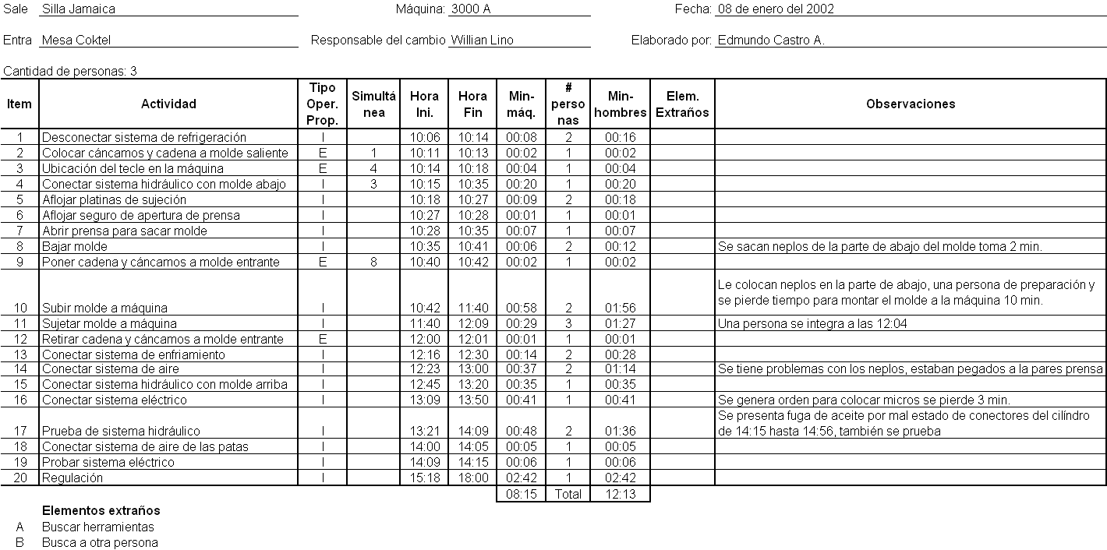

ESTUDIOS DE TIEMPOS DE CAMBIO DE MOLDE VOLQUETE GRANDE
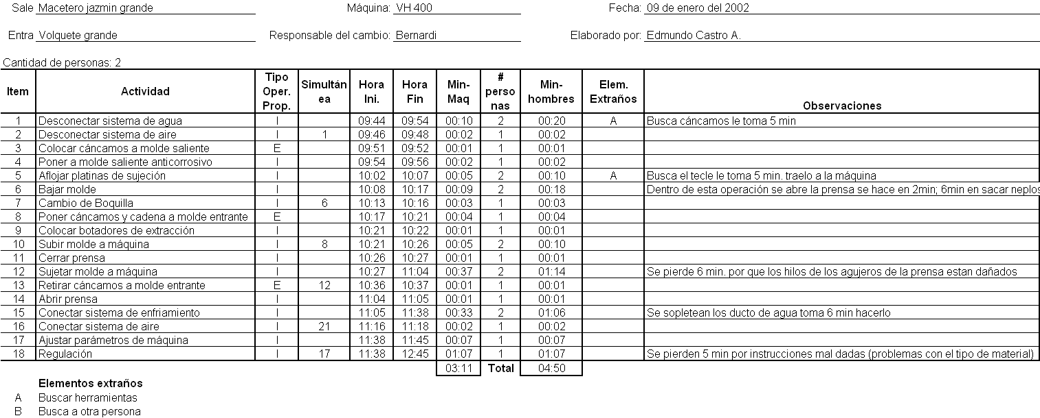

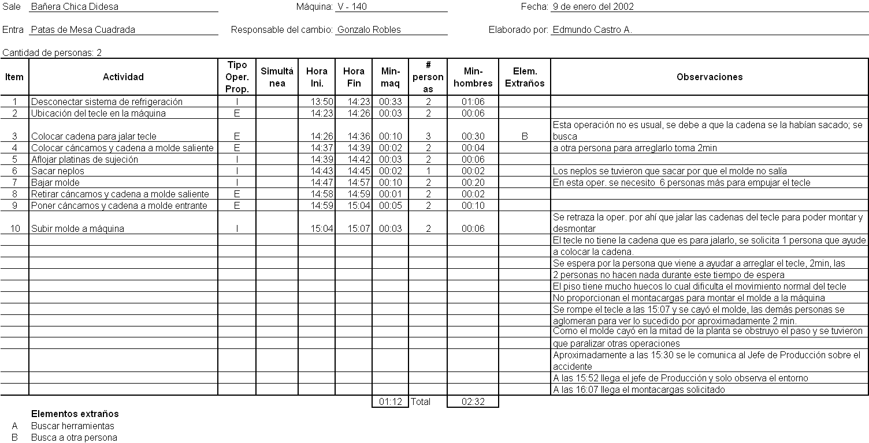
ESTUDIOS DE TIEMPOS DE CAMBIO DE MOLDE PATAS DE MESA CUADRA

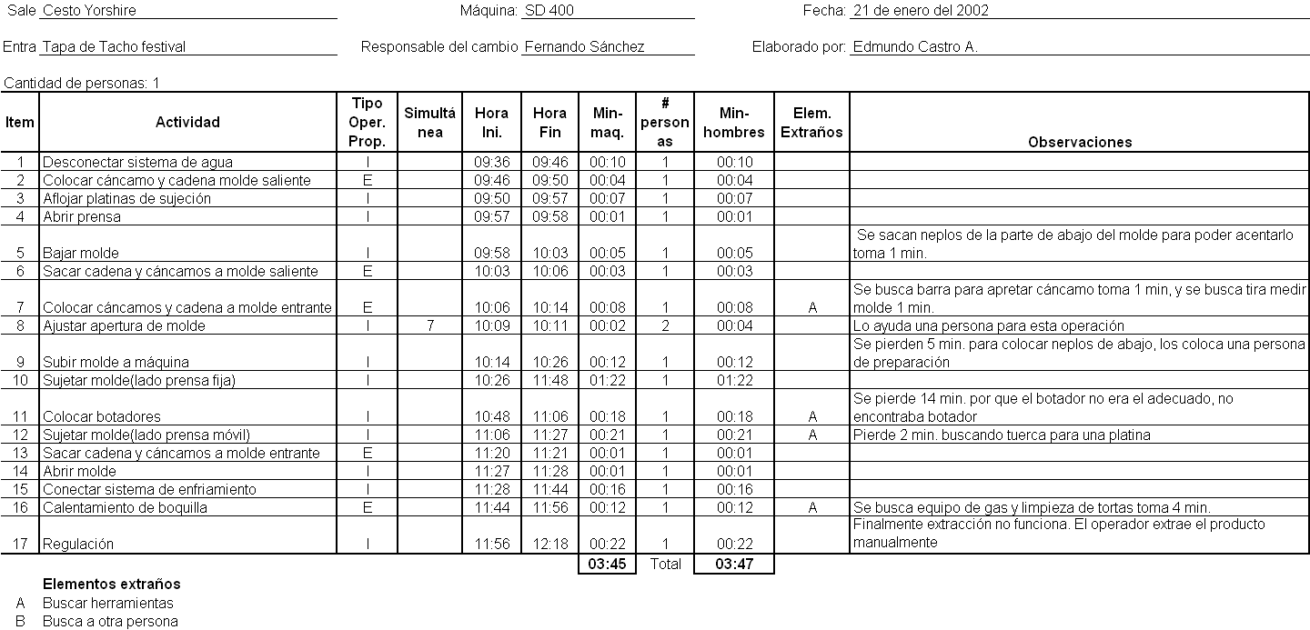
ESTUDIOS DE TIEMPOS DE CAMBIO DE MOLDE TAPA DE TACHO FESTIVAL

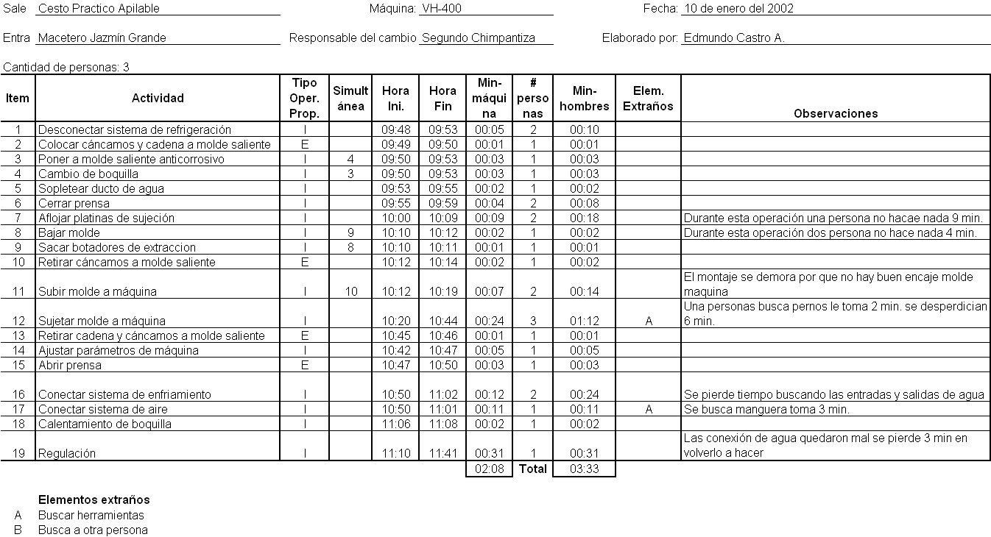
ESTUDIOS DE TIEMPOS DE CAMBIO DE MOLDE MACETERO JAZMÍN GRANDE

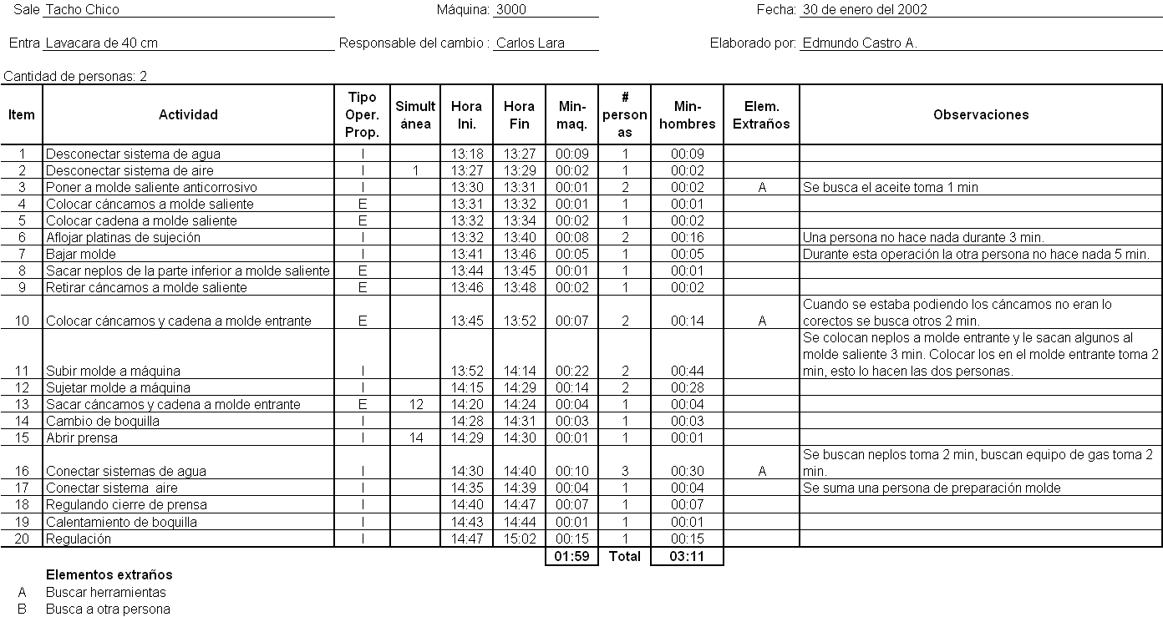
ESTUDIOS DE TIEMPOS DE CAMBIO DE MOLDE LAVACARA DE 40CM

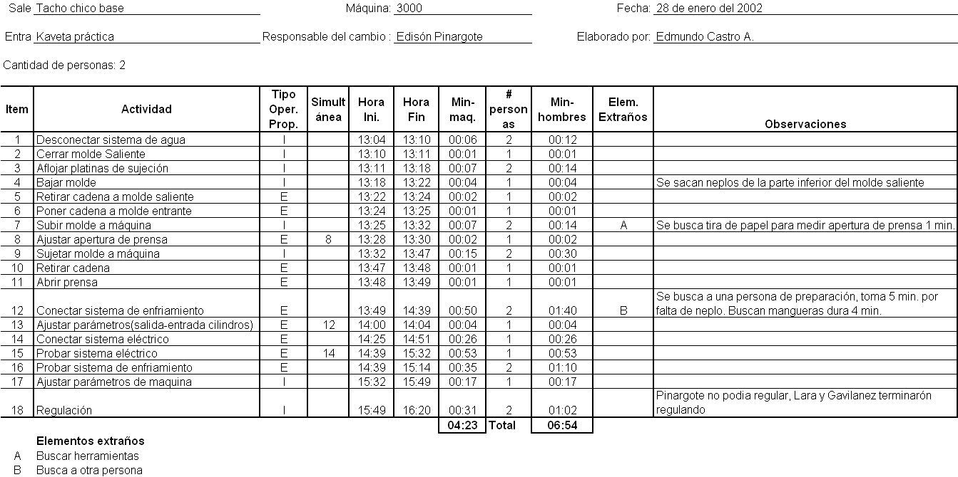
ESTUDIOS DE TIEMPOS DE CAMBIO DE MOLDE KAVETA PRÁCTICA

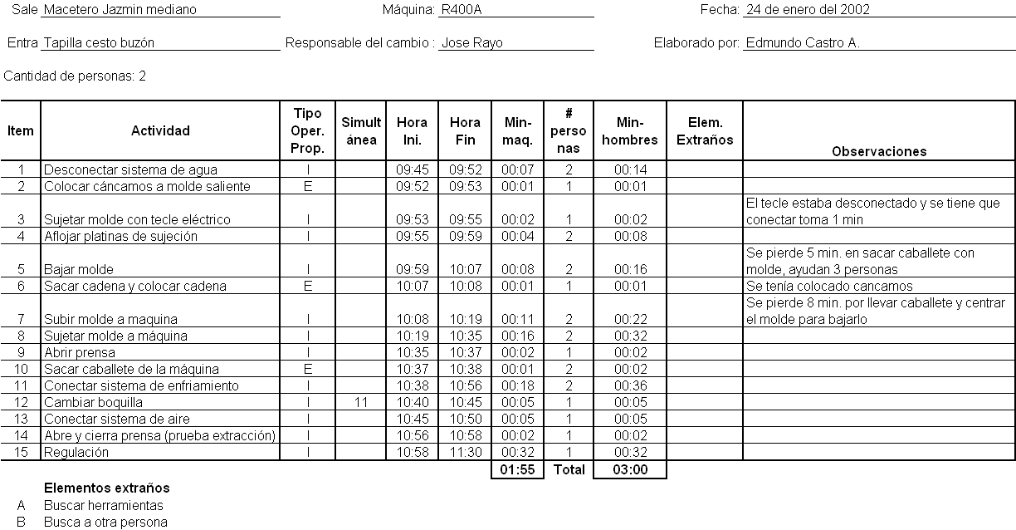
ESTUDIOS DE TIEMPOS DE CAMBIO DE MOLDE TAPILLA CESTO BUZÓN

APÉNDICE B

RESUMEN DEL CAMBIO DE MOLDE MESA CÓCTEL

RESUMEN DEL CAMBIO DE MOLDE MESA COKTEL

RESUMEN DEL CAMBIO DE MOLDE VOLQUETE GRANDE

RESUMEN DEL CAMBIO DE MOLDE PATAS DE MESA CUADRADA

RESUMEN DEL CAMBIO DE MOLDE TAPA TACHO FESTIVAL

RESUMEN DEL CAMBIO DE MOLDE MACETERO JAZMÍN GRANDE

RESUMEN DEL CAMBIO DE MOLDE LAVACARA 40 CM

RESUMEN DEL CAMBIO DE MOLDE KAVETA PRACTICA

RESUMEN DEL CAMBIO DE MOLDE TAPILLA CESTO BUZÓN

APÉNDICE C

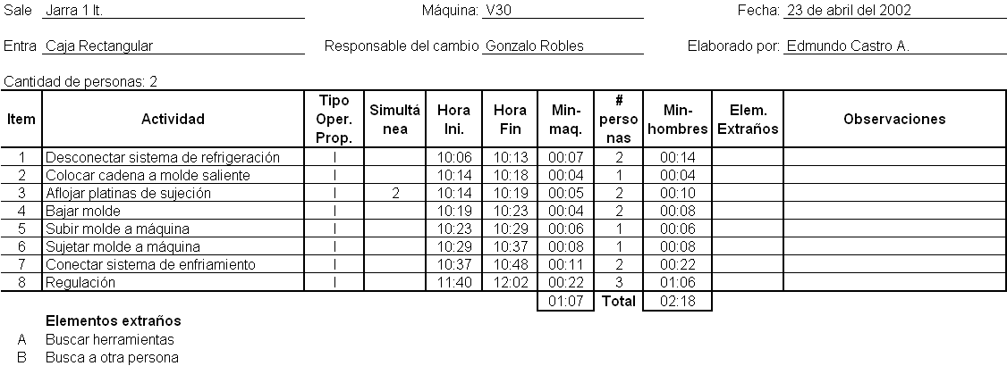
ESTUDIOS DE TIEMPOS DE CAMBIO DE MOLDE CAJA RECTANGULAR
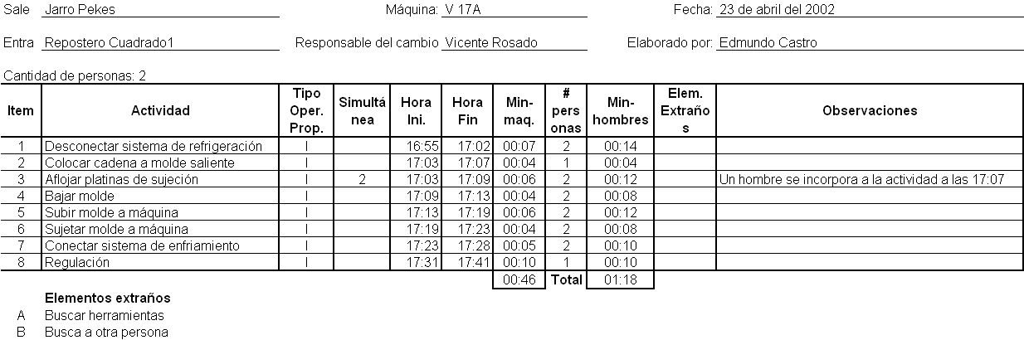
ESTUDIOS DE TIEMPOS DE CAMBIO DE MOLDE REPOSTERO CUADRADO 1
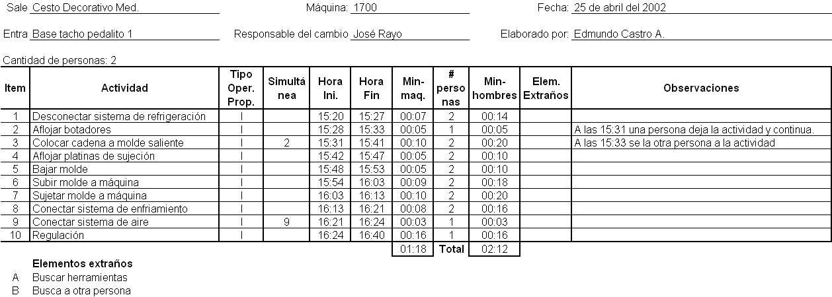
ESTUDIOS DE TIEMPOS DE CAMBIO DE MOLDE BASE TACHO PEDALITO 1

ESTUDIOS DE TIEMPOS DE CAMBIO DE MOLDE BANDEJA OVAL NOVA
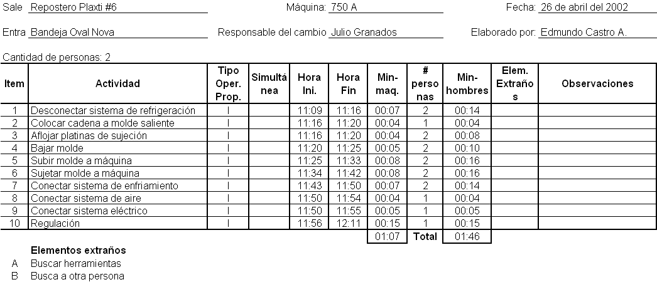
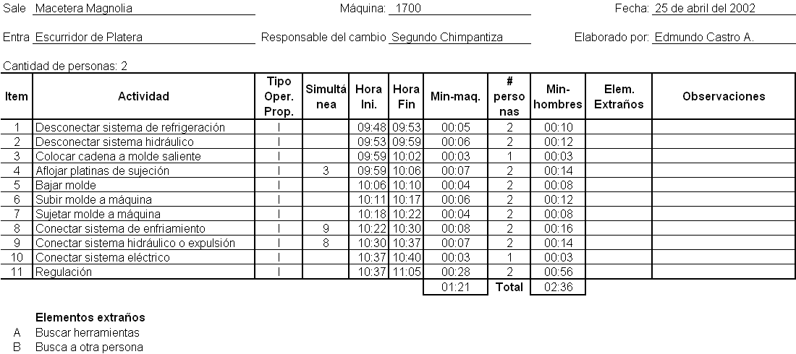
ESTUDIOS DE TIEMPOS DE CAMBIO DE MOLDE ESCURRIDOR DE PLATERA

ESTUDIOS DE TIEMPOS DE CAMBIO DE MOLDE BANDEJA UNI BLANCA
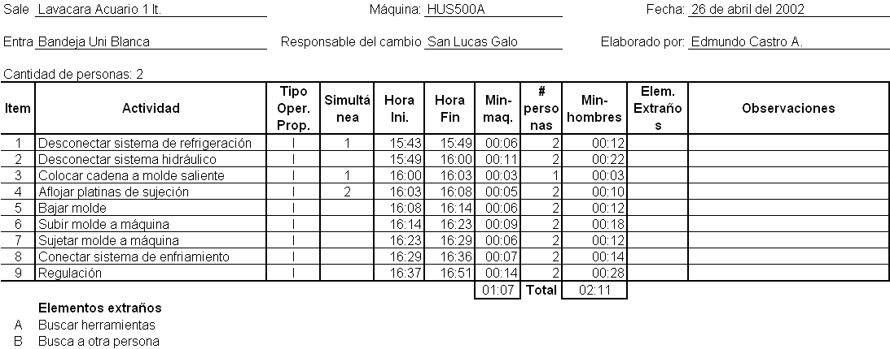
ESTUDIOS DE TIEMPOS DE CAMBIO DE MOLDE ASA BALDE INDUSTRIAL
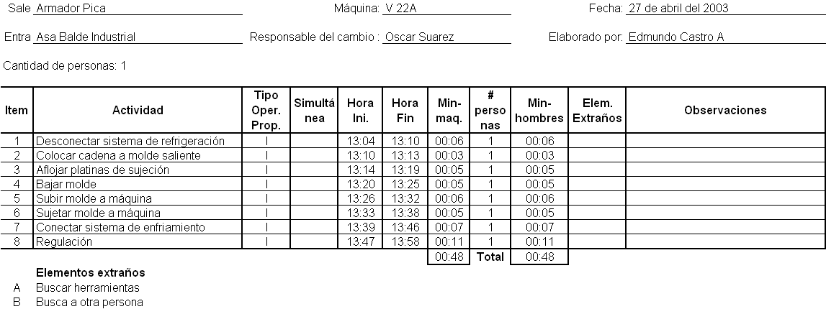

APÉNDICE D

RESUMEN DEL CAMBIO DE MOLDE CAJA RECTANGULAR

RESUMEN DEL CAMBIO DE MOLDE REPOSTERO CUADRADO 1

RESUMEN DEL CAMBIO DE MOLDE BASE TACHO PEDALITO 1

RESUMEN DEL CAMBIO DE MOLDE BANDEJA OVAL NOVA

RESUMEN DEL CAMBIO DE MOLDE ESCURRIDOR DE PLATERA

RESUMEN DEL CAMBIO DE MOLDE BANDEJA UNI

RESUMEN DEL CAMBIO DE MOLDE ASA BALDE INDUSTRIAL

RESUMEN DEL CAMBIO DE MOLDE MACETERO JAZMÍN RECTANGULAR

APÉNDICES

